院內□院內團隊教學活動紀錄表單
主講者: 陳珮鈴 營養師 | 參加人數: 7人
日期: 111.10.13(四) | 時間:13:40-14:30
對象: 外科N9護理人員 | 地點: 10G討論室
主辦單位: 10G | 主題: 外科營養照護
癌症相關:否 □是 | 成效:□後測對率 %或□平均滿意度 分
活動紀錄(目的.內容)：
一、目的：使護理人員瞭解外科營養照護與臨床應用。
二、內容：
一、常見傷口種類
二、三大營養素
三、六大類食物
四、手術治療前後、傷口與肌肉復原特殊營養支援
五、院內餐食介紹

活動照片:  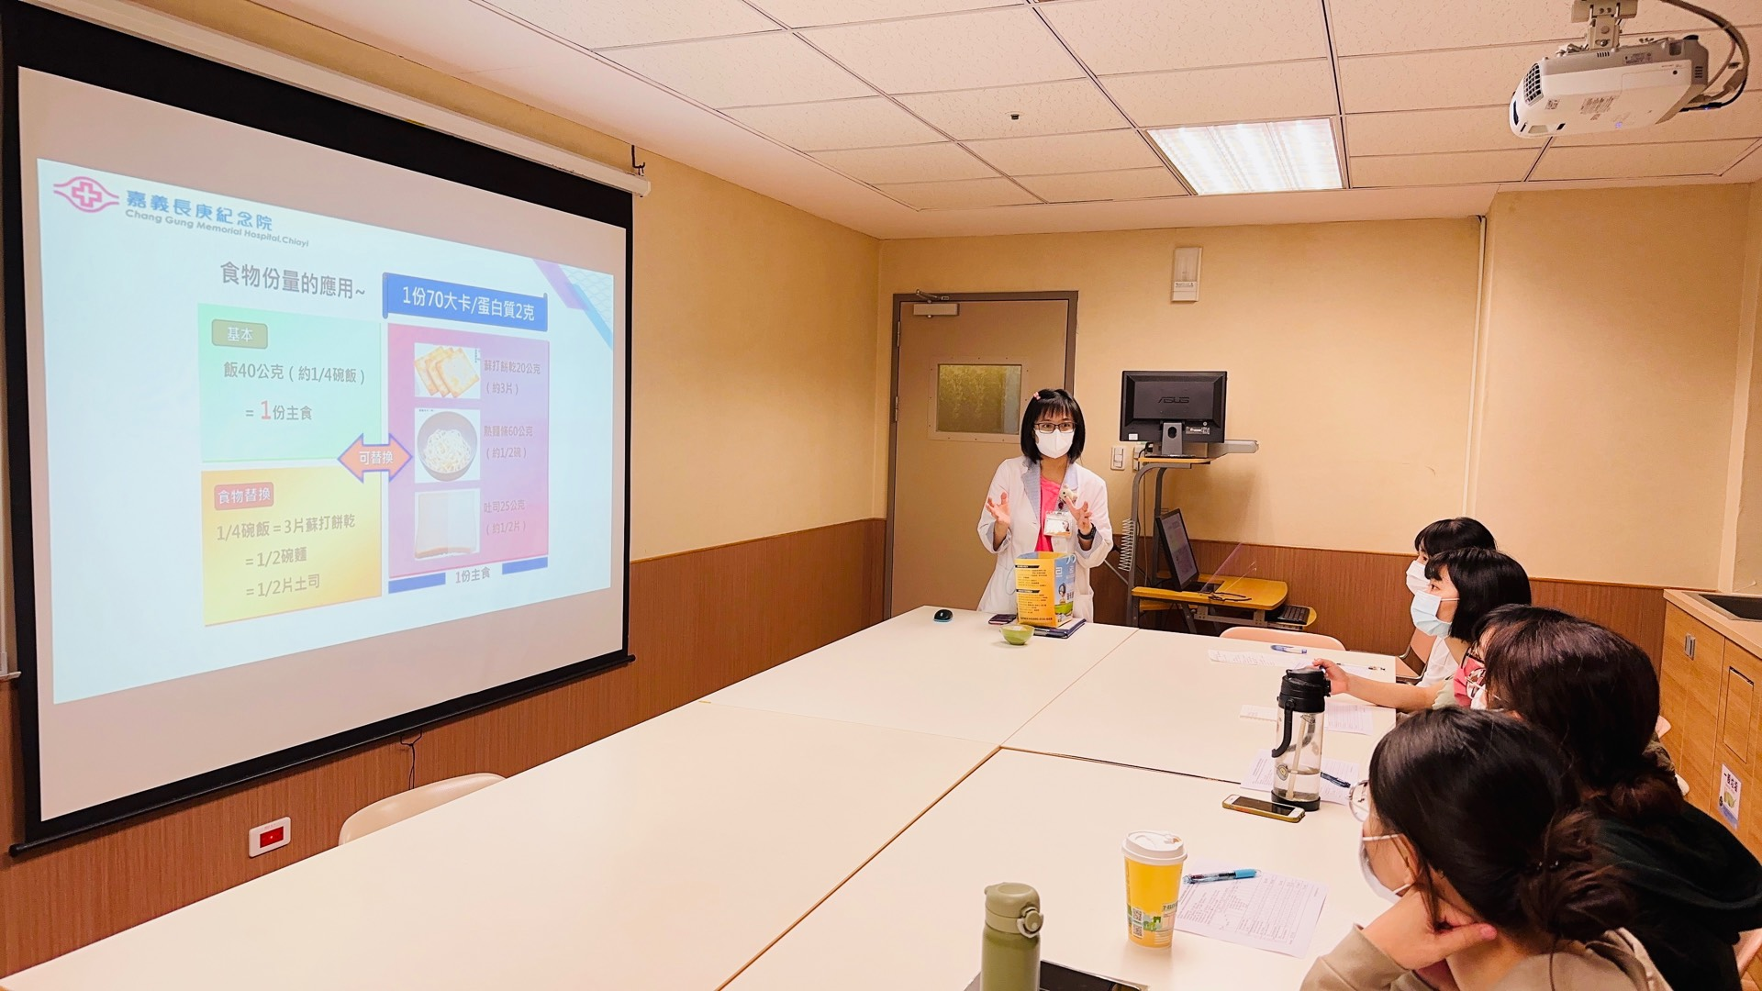 |  | 